ｽﾍﾟｸﾄﾙﾗﾍﾞﾙ: ｽﾍﾟｸﾄﾙ 1

ﾗｲﾌﾞﾀｲﾑ 120.0 s

収集ｼﾞｵﾒﾄﾘ[度] :

試料傾斜角 = 0.0

方位角 = 0.0

ｴﾚﾍﾞｰｼｮﾝ = 30.0

加速電圧 = 10.00 kV

ｽﾍﾟｸﾄﾙ全ｶｳﾝﾄ数 = 112005

|  |  |  |  |
| --- | --- | --- | --- |
| ｻﾝﾌﾟﾙﾃﾞｰﾀ : | ｴﾈﾙｷﾞｰ[eV] | 分解能[eV] | ｶｳﾝﾄ数 |
| ｽﾄﾛｰﾌﾞ : | 3.8 | 51.65 | 1204400 |
|  |  |  |  |

定量最適化がおこなわれていません

ｽﾍﾟｸﾄﾙ処理 :

省略されたﾋﾟｰｸはありません

処理ｵﾌﾟｼｮﾝ : 酸素 ｽﾄｲｷｵﾒﾄﾘ (ﾉｰﾏﾗｲｽﾞ)

繰り返し回数 = 2

ｽﾀﾝﾀﾞｰﾄﾞ :

Na Albite 1999/06/01

Mg MgO 1999/06/01

Al Al2O3 1999/06/01

Si SiO2 1999/06/01

P GaP 1999/06/01

S FeS2 1999/06/01

K MAD-10 Feldspar 1999/06/01

Ca Wollastonite 1999/06/01

Cr Cr 1999/06/01

Mn Mn 1999/06/01

Fe Fe 1999/06/01

Ni Ni 1999/06/01

|  |  |  |  |  |  |
| --- | --- | --- | --- | --- | --- |
| 元素 | 質量濃度 | 原子数 | 化合物 | 化学式 |  |
|  | [%] | 濃度[%] | 濃度[%] |  |  |
| Na K | -18.77 | -19.34 | -25.30 | Na2O |  |
| Mg K | 26.87 | 26.19 | 44.55 | MgO |  |
| Al K | 0.19 | 0.17 | 0.37 | Al2O3 |  |
| Si K | 20.26 | 17.09 | 43.34 | SiO2 |  |
| P K | 0.02 | 0.02 | 0.05 | P2O5 |  |
| S K | 0.35 | 0.26 | 0.86 | SO3 |  |
| K K | -0.22 | -0.14 | -0.27 | K2O |  |
| Ca K | -0.15 | -0.09 | -0.22 | CaO |  |
| Cr K | 1.75 | 0.80 | 2.55 | Cr2O3 |  |
| Mn K | 0.85 | 0.37 | 1.10 | MnO |  |
| Fe K | 18.55 | 7.87 | 23.86 | FeO |  |
| Ni K | 7.14 | 2.88 | 9.09 | NiO |  |
| O | 43.16 | 63.93 |  |  |  |
| ﾄｰﾀﾙ | 100.00 |  |  |  |  |

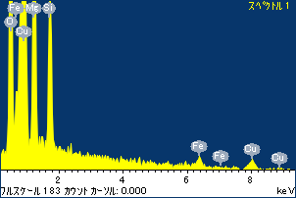

ﾌﾟﾛｼﾞｪｸﾄ : ﾌﾟﾛｼﾞｪｸﾄ 1

ｵｰﾅｰ : Administrator

領域 分析領域 7

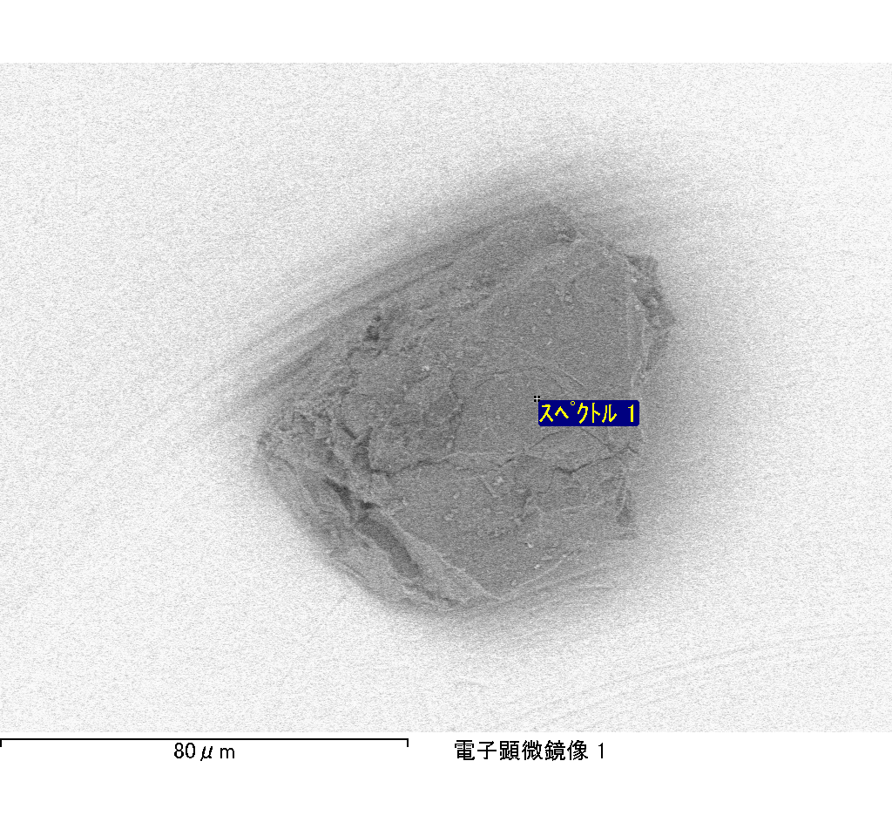

ｽﾍﾟｸﾄﾙﾗﾍﾞﾙ: ｽﾍﾟｸﾄﾙ 2

ﾗｲﾌﾞﾀｲﾑ 120.0 s

収集ｼﾞｵﾒﾄﾘ[度] :

試料傾斜角 = 0.0

方位角 = 0.0

ｴﾚﾍﾞｰｼｮﾝ = 30.0

加速電圧 = 10.00 kV

ｽﾍﾟｸﾄﾙ全ｶｳﾝﾄ数 = 111626

|  |  |  |  |
| --- | --- | --- | --- |
| ｻﾝﾌﾟﾙﾃﾞｰﾀ : | ｴﾈﾙｷﾞｰ[eV] | 分解能[eV] | ｶｳﾝﾄ数 |
| ｽﾄﾛｰﾌﾞ : | 3.8 | 51.61 | 1204700 |
|  |  |  |  |

定量最適化がおこなわれていません

ｽﾍﾟｸﾄﾙ処理 :

省略されたﾋﾟｰｸはありません

処理ｵﾌﾟｼｮﾝ : 酸素 ｽﾄｲｷｵﾒﾄﾘ (ﾉｰﾏﾗｲｽﾞ)

繰り返し回数 = 2

ｽﾀﾝﾀﾞｰﾄﾞ :

Na Albite 1999/06/01

Mg MgO 1999/06/01

Al Al2O3 1999/06/01

Si SiO2 1999/06/01

P GaP 1999/06/01

S FeS2 1999/06/01

K MAD-10 Feldspar 1999/06/01

Ca Wollastonite 1999/06/01

Cr Cr 1999/06/01

Mn Mn 1999/06/01

Fe Fe 1999/06/01

Ni Ni 1999/06/01

|  |  |  |  |  |  |
| --- | --- | --- | --- | --- | --- |
| 元素 | 質量濃度 | 原子数 | 化合物 | 化学式 |  |
|  | [%] | 濃度[%] | 濃度[%] |  |  |
| Na K | -10.61 | -9.53 | -14.30 | Na2O |  |
| Mg K | 4.58 | 3.89 | 7.60 | MgO |  |
| Al K | 10.89 | 8.33 | 20.57 | Al2O3 |  |
| Si K | 36.93 | 27.14 | 79.00 | SiO2 |  |
| P K | -0.18 | -0.12 | -0.42 | P2O5 |  |
| S K | 0.00 | 0.00 | 0.00 | SO3 |  |
| K K | 0.02 | 0.01 | 0.02 | K2O |  |
| Ca K | 2.57 | 1.33 | 3.60 | CaO |  |
| Cr K | -0.67 | -0.26 | -0.97 | Cr2O3 |  |
| Mn K | -3.54 | -1.33 | -4.57 | MnO |  |
| Fe K | 3.87 | 1.43 | 4.98 | FeO |  |
| Ni K | 3.54 | 1.24 | 4.50 | NiO |  |
| O | 52.61 | 67.87 |  |  |  |
| ﾄｰﾀﾙ | 100.00 |  |  |  |  |

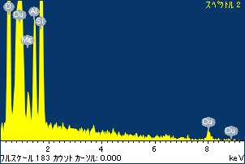

ﾌﾟﾛｼﾞｪｸﾄ : ﾌﾟﾛｼﾞｪｸﾄ 1

ｵｰﾅｰ : Administrator

領域 分析領域 7

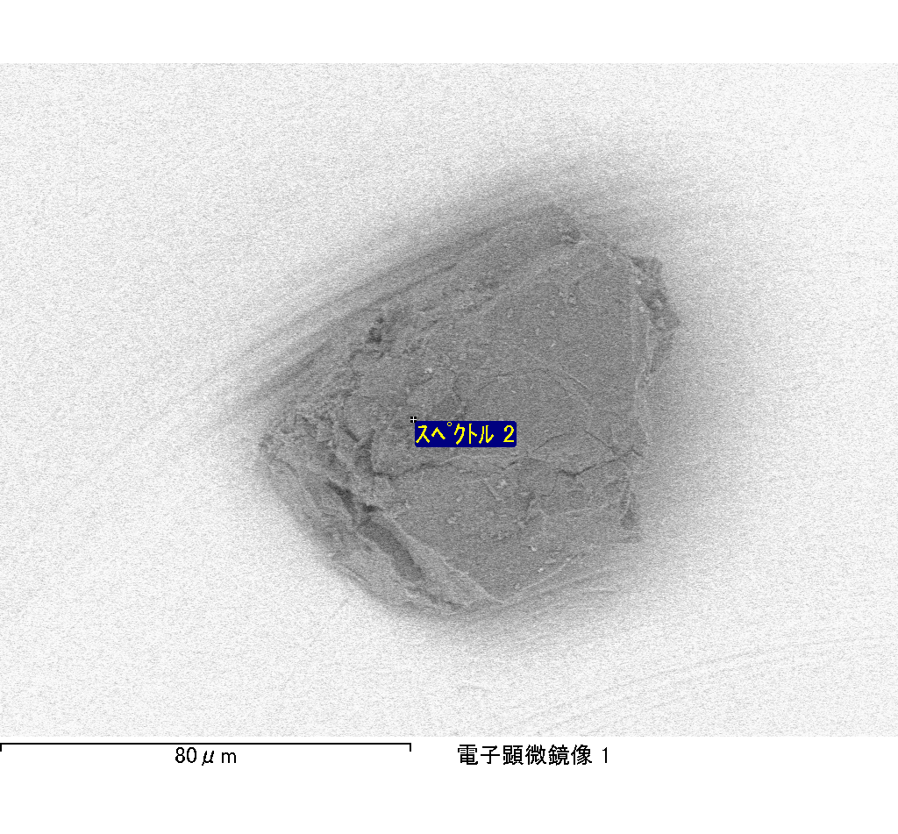

ｽﾍﾟｸﾄﾙﾗﾍﾞﾙ: ｽﾍﾟｸﾄﾙ 3

ﾗｲﾌﾞﾀｲﾑ 120.0 s

収集ｼﾞｵﾒﾄﾘ[度] :

試料傾斜角 = 0.0

方位角 = 0.0

ｴﾚﾍﾞｰｼｮﾝ = 30.0

加速電圧 = 10.00 kV

ｽﾍﾟｸﾄﾙ全ｶｳﾝﾄ数 = 114406

|  |  |  |  |
| --- | --- | --- | --- |
| ｻﾝﾌﾟﾙﾃﾞｰﾀ : | ｴﾈﾙｷﾞｰ[eV] | 分解能[eV] | ｶｳﾝﾄ数 |
| ｽﾄﾛｰﾌﾞ : | 3.8 | 51.65 | 1204046 |
|  |  |  |  |

定量最適化がおこなわれていません

ｽﾍﾟｸﾄﾙ処理 :

省略されたﾋﾟｰｸはありません

処理ｵﾌﾟｼｮﾝ : 酸素 ｽﾄｲｷｵﾒﾄﾘ (ﾉｰﾏﾗｲｽﾞ)

繰り返し回数 = 2

ｽﾀﾝﾀﾞｰﾄﾞ :

Na Albite 1999/06/01

Mg MgO 1999/06/01

Al Al2O3 1999/06/01

Si SiO2 1999/06/01

P GaP 1999/06/01

S FeS2 1999/06/01

K MAD-10 Feldspar 1999/06/01

Ca Wollastonite 1999/06/01

Cr Cr 1999/06/01

Mn Mn 1999/06/01

Fe Fe 1999/06/01

Ni Ni 1999/06/01

|  |  |  |  |  |  |
| --- | --- | --- | --- | --- | --- |
| 元素 | 質量濃度 | 原子数 | 化合物 | 化学式 |  |
|  | [%] | 濃度[%] | 濃度[%] |  |  |
| Na K | -15.35 | -14.88 | -20.70 | Na2O |  |
| Mg K | 14.39 | 13.19 | 23.87 | MgO |  |
| Al K | 7.18 | 5.93 | 13.57 | Al2O3 |  |
| Si K | 28.29 | 22.44 | 60.51 | SiO2 |  |
| P K | -0.18 | -0.13 | -0.40 | P2O5 |  |
| S K | 0.07 | 0.05 | 0.18 | SO3 |  |
| K K | 0.96 | 0.55 | 1.16 | K2O |  |
| Ca K | 1.17 | 0.65 | 1.64 | CaO |  |
| Cr K | -2.02 | -0.86 | -2.95 | Cr2O3 |  |
| Mn K | -1.29 | -0.52 | -1.66 | MnO |  |
| Fe K | 11.58 | 4.62 | 14.90 | FeO |  |
| Ni K | 7.77 | 2.95 | 9.89 | NiO |  |
| O | 47.42 | 66.02 |  |  |  |
| ﾄｰﾀﾙ | 100.00 |  |  |  |  |

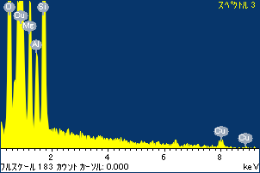

ﾌﾟﾛｼﾞｪｸﾄ : ﾌﾟﾛｼﾞｪｸﾄ 1

ｵｰﾅｰ : Administrator

領域 分析領域 7

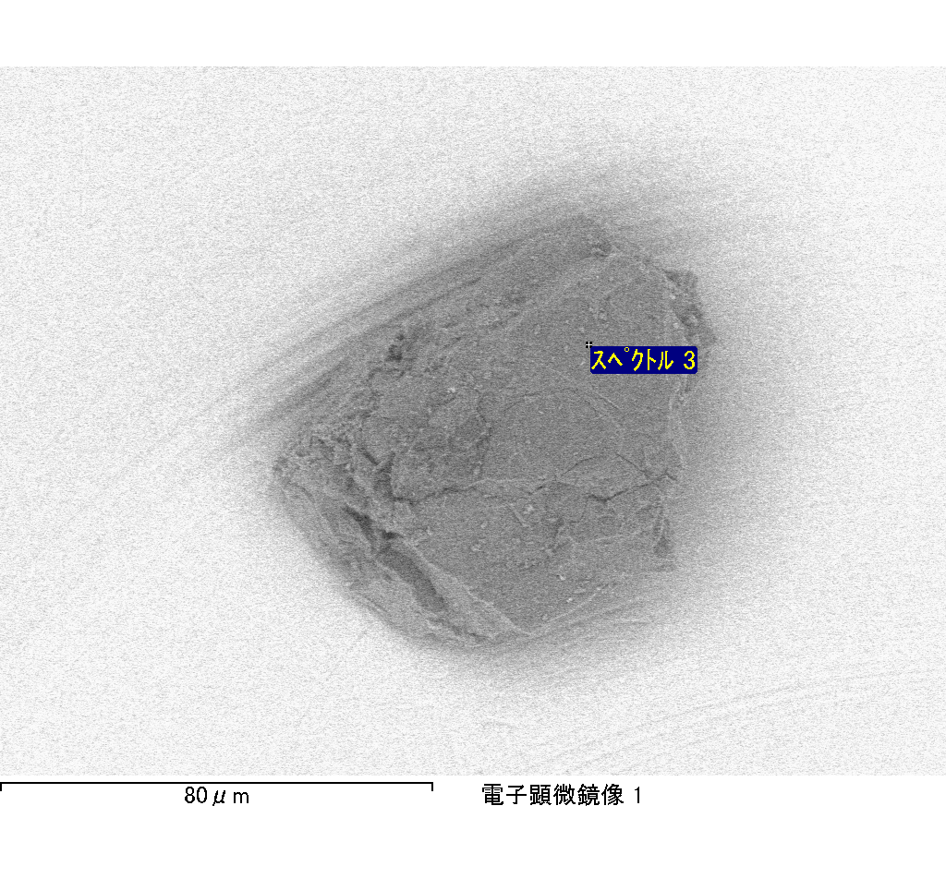

ｽﾍﾟｸﾄﾙﾗﾍﾞﾙ: ｽﾍﾟｸﾄﾙ 7

ﾗｲﾌﾞﾀｲﾑ 120.0 s

収集ｼﾞｵﾒﾄﾘ[度] :

試料傾斜角 = 0.0

方位角 = 0.0

ｴﾚﾍﾞｰｼｮﾝ = 30.0

加速電圧 = 10.00 kV

ｽﾍﾟｸﾄﾙ全ｶｳﾝﾄ数 = 108365

|  |  |  |  |
| --- | --- | --- | --- |
| ｻﾝﾌﾟﾙﾃﾞｰﾀ : | ｴﾈﾙｷﾞｰ[eV] | 分解能[eV] | ｶｳﾝﾄ数 |
| ｽﾄﾛｰﾌﾞ : | 3.8 | 51.59 | 1224827 |
|  |  |  |  |

定量最適化がおこなわれていません

ｽﾍﾟｸﾄﾙ処理 :

省略されたﾋﾟｰｸはありません

処理ｵﾌﾟｼｮﾝ : 酸素 ｽﾄｲｷｵﾒﾄﾘ (ﾉｰﾏﾗｲｽﾞ)

繰り返し回数 = 2

ｽﾀﾝﾀﾞｰﾄﾞ :

Na Albite 1999/06/01

Mg MgO 1999/06/01

Al Al2O3 1999/06/01

Si SiO2 1999/06/01

P GaP 1999/06/01

S FeS2 1999/06/01

K MAD-10 Feldspar 1999/06/01

Ca Wollastonite 1999/06/01

Cr Cr 1999/06/01

Mn Mn 1999/06/01

Fe Fe 1999/06/01

Ni Ni 1999/06/01

|  |  |  |  |  |  |
| --- | --- | --- | --- | --- | --- |
| 元素 | 質量濃度 | 原子数 | 化合物 | 化学式 |  |
|  | [%] | 濃度[%] | 濃度[%] |  |  |
| Na K | -23.63 | -25.66 | -31.85 | Na2O |  |
| Mg K | 22.42 | 23.03 | 37.18 | MgO |  |
| Al K | 2.11 | 1.95 | 3.99 | Al2O3 |  |
| Si K | 19.70 | 17.51 | 42.14 | SiO2 |  |
| P K | 0.53 | 0.43 | 1.22 | P2O5 |  |
| S K | 0.44 | 0.34 | 1.11 | SO3 |  |
| K K | 0.91 | 0.58 | 1.10 | K2O |  |
| Ca K | 0.99 | 0.61 | 1.38 | CaO |  |
| Cr K | 0.31 | 0.15 | 0.45 | Cr2O3 |  |
| Mn K | -0.08 | -0.04 | -0.10 | MnO |  |
| Fe K | 21.41 | 9.57 | 27.55 | FeO |  |
| Ni K | 12.45 | 5.29 | 15.84 | NiO |  |
| O | 42.43 | 66.22 |  |  |  |
| ﾄｰﾀﾙ | 100.00 |  |  |  |  |

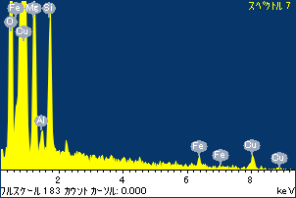

ﾌﾟﾛｼﾞｪｸﾄ : ﾌﾟﾛｼﾞｪｸﾄ 1

ｵｰﾅｰ : Administrator

領域 分析領域 7

